1、阅读下列说明和图，回答问题。
活动选择问题是指若干个具有竞争性的活动要求互斥使用某一公共资源时，如何选择最大的相容活动集合。假设有一个需要使用某一资源（如场地等）的N个活动组成的集合S={a1, a2, ... , an}，该资源一次只能被一个活动占用。每个活动ai有一个开始时间si和结束时间fi，且0≤si≤fi＜∞。一旦被选择后，活动ai就占据半开时间区间[si,fi)。如果两个活动ai和aj的时间区间互不重叠，则称活动ai和aj是兼容的。活动选择问题就是要选择出一个由互相兼容的活动组成的最大子集合。考虑下表中的活动集合，其中各活动采用归并排序算法进行递增排序。从表中可以看到，子集{a3,a9,a11}由相互兼容的活动组成。然而，它不是最大的子集，子集{a1,a4,a8,a11}更大，事实上，{a1,a4,a8,a11}是一个最大的相互兼容活动子集。另外，还有一个最大子集是{a2,a4,a9,a11}
活动i | 1 | 2 | 3 | 4 | 5 | 6 | 7 | 8 | 9 | 10 | 11
S_{i} | 1 | 3 | 0 | 5 | 3 | 5 | 6 | 8 | 8 | 2 | 12
f_{i} | 4 | 5 | 6 | 7 | 8 | 9 | 10 | 11 | 12 | 13 | 14
该问题具有贪心选择性质，因此可以用贪心法跟简单地求解。
定义集合sij={ak∈s:fi≤sk＜fk≤sj}。为了完整地表示问题，加入两个虚拟活动， a0和an+1，其中，f0=0,sn+1=∞，这样s =s0,n+1。
对于任一非空子问题sij，设am是sij中具有最早结束时间的活动。那么：
（1）活动am在sij的某个最大兼容活动子集中。
（2）自互动sim为空，所以选择am将使smi为唯一可能非空的子问题。
【c代码】
下面是算法的C语言实现。
1、代码说明
s[]：存放活动的开始时间。
f[]：存放活动的结束时间。
OptimalSubset[]：存放能够兼容的活动序号。
Index，m，activity_number：数组下标。下标从1开始可以表示对应活动的编号。
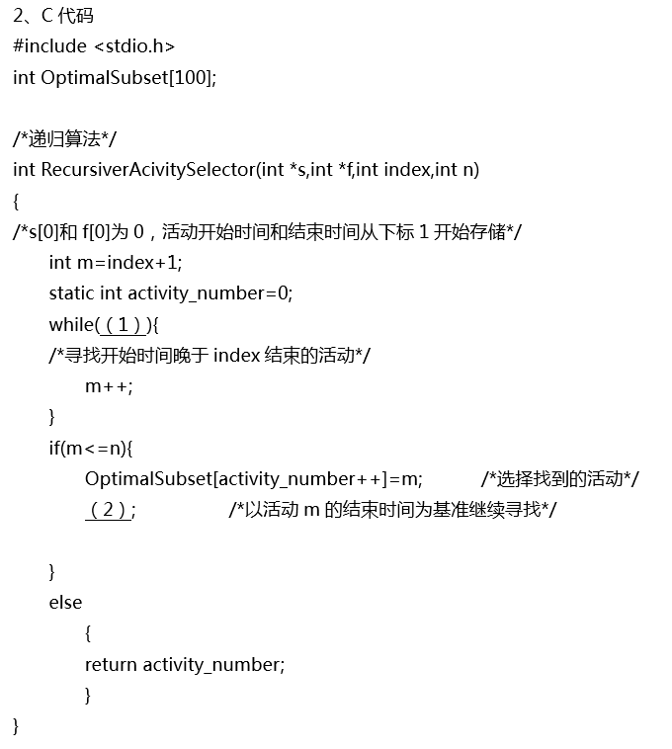
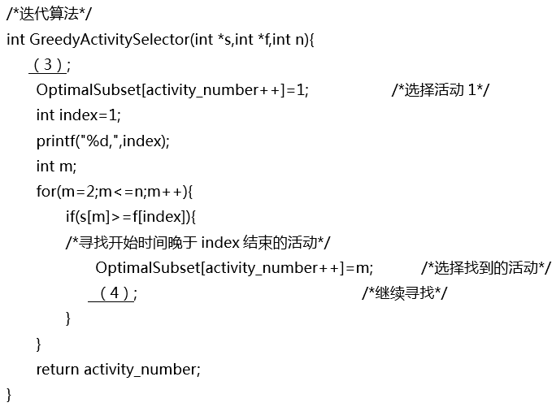

【问题1】 (8分)
根据说明和C代码，填充C代码中的空(1) ~ (4)。
【问题2】（5分）
根据题干说明和以上C代码，递归算法的时间复杂度为（5）（用O符号表示）；迭代算法的时间复杂度为（6）（用O符号表示）。整个活动选择过程的时间复杂度为（7）（用O符号表示）。
【问题3】（2分）
下表给出了n=11的活动集合，根据上述算法描述和C代码，得到的相互兼容的活动个数为（8）。
i | 1 | 2 | 3 | 4 | 5 | 6 | 7 | 8 | 9 | 10 | 11
开始时间S_{i} | 0 | 1 | 2 | 3 | 3 | 5 | 5 | 6 | 8 | 9 | 12
结束时间f_{i} | 6 | 4 | 13 | 5 | 8 | 7 | 9 | 10 | 11 | 12 | 14
参考答案：
【问题1】
（1）m<=n&&s[m]<f[index]
（2）RecursiverAcivitySelector(s,f,m,n)
（3）int activity_number =0
（4）index=m
【问题2】
（5）O(n) （1.5分）
（6）O(n) （1.5分）
（7）O(nlgn) （2分）
【问题3】（2分）
（8）3

解析：
【问题1】
1、根据题干说明和注释，空（1）是寻找开始时间晚于index结束的活动的条件，同时查找需要满足在活动范围内，因此空（1）填写m<=n&&s[m]<f[index]。
2、根据题干说明和注释，本段代码是递归算法，空（2）实现的是以活动m的结束时间为基准继续寻找，根据本函数RecursiverAcivitySelector(int *s,int *f,int index,int n)，其中参数s、f、n不变，原本的基准index变成了注释中的m，最终递归调用为RecursiverAcivitySelector(s,f,m,n)。
3、空（3）在迭代算法中，根据代码上下文可知，本段代码缺少activity_number变量的声明和赋初值，结合递归算法或结合题干说明及代码上下文可知activity_number从0开始，此处应填写int activity_number =0。
4、根据题干说明和注释，空（4）实现的是迭代算法中的继续查找，迭代时，用现有基准进行迭代，即原有基准index重新赋值，以新的基准m进行迭代，本空应该填写index=m。
【问题2】
根据题干说明和具体C代码，递归算法和迭代算法都是对活动集合的遍历，时间复杂度为O(n)。根据题干说明，活动排序使用的是归并排序，时间复杂度为O(nlgn)，因此活动选择的整体时间复杂度为O(n)和O(nlgn)中的较大值，即为O(nlgn)。
【问题3】
根据题干描述和C代码，根据下表：

i | 1 | 2 | 3 | 4 | 5 | 6 | 7 | 8 | 9 | 10 | 11
开始时间S_{i} | 0 | 1 | 2 | 3 | 3 | 5 | 5 | 6 | 8 | 9 | 12
结束时间f_{i} | 6 | 4 | 13 | 5 | 8 | 7 | 9 | 10 | 11 | 12 | 14
1、第一轮index=1，m=index+1=2，s[1]=0，f[1]=6，利用递归或迭代算法，寻找开始时间晚于index结束时间的活动，即选择满足s[m]<=6的标号m，为8；
2、第二轮以活动m的结束时间为基准继续寻找，即基准index=8，f[8]=10，利用递归或迭代算法，寻找开始时间晚于index结束时间的活动，即选择满足s[m]<=10的标号m，为11。此时活动序号满足m=n，遍历结束。
综上，兼容的活动集合为，个数为3。

2、阅读下列说明和图，回答问题。
某高校目前使用的图书馆系统已建设多年，不能符合当前应用的一些需求，故计划重新建设图书馆管理系统。项目负责人王工经过初步需求调研已掌握部分情况，并开始使用UML工具进行建模。用例模型中用例“借书（Check Out Books）”的详细描述如下。
参与者：读者（Patron）。
典型事件流：
1．输入读者ID；
2．确认该读者能够借阅图书，并记录读者ID；
3．输入所要借阅的图书ID；
4．根据图书目录中的图书ID确认该书可以借阅，计算归还时间，生成借阅记录；
5．通知读者图书归还时间。
重复步骤3~5，直到读者结束借阅图书。
备选事件流：
2a．若读者不能借阅图书，说明读者违反了图书馆的借书制度（例如，没有支付借书费用等）
①告知读者不能借阅，并说明拒绝借阅的原因；
②本用例结束。
4a．读者要借阅的书无法外借
①告知读者本书无法借阅；
②回到步骤3。
说明：图书的归还时间与读者的身份有关。如果读者是教师，图书可以借阅一年；如果是学生，则只能借阅3个月。读者ID中包含读者身份信息。
现采用面向对象方法开发该系统，得到如图1所示的系统类模型（部分）；以及如图2所示的系统操作“checkOut(bookID)（借书）”通信图（或协作图）。
图1 系统类模型

图2 系统操作checkOut的通信图
【问题1】根据说明中的描述，以及图1和图2，给出图1中C1-C4处所对应的类名（类名使用图1和图2中给出的英文词汇）。（6分）
【问题2】（6分）
根据说明中的描述，以及图1和图2，给出图2中M1-M4处所对应的方法名（方法名使用图1和图2中给出的英文词汇）。
【问题3】（3分）
用例“借书”的备选事件流4a中，根据借书制度来判定读者能否借阅图书。若图书馆的借书制度会不断地扩充，并需要根据图书馆的实际运行情况来调整具体使用哪些制度。为满足这一要求，在原有类设计的基础上，可以釆用何种设计模式？简要说明原因。

参考答案：
【问题1】（6分）
C1：Patron
C2：Book
C3：Catalog
C4：CheckoutSessionController
【问题2】（6分）
M1：getForCheckOut
M2：isFaculty
M3：circulates
M4：recordBookLoan
【问题3】（3分）
应采用策略模式，策略模式的优势在于可以灵活的添加对同一问题的不同处理方案，这与题目要求非常吻合。
解析：
根据系统类模型，我们可以分析出各个类之间的关联关系。
首先从类Accouts中的canCheckOut(patronID:string)方法，可以看出Accouts关联Patron，因此图中C1为Patron。
C1为Patron，则C1必会与书关联，从C1中的recordBookLoad(b:C2),可以看出C1关联C2。因此C2为Book。
C2为Book，根据系统操作checkOut的通信图，可以看出与Book关联的是Catalog，因此C3为Catalog。
结合两图，则可以得出C4为CheckoutSessioncontroller。
结合典型事件流：
1.输入读者ID；
2.确认该读者能够借阅图书，并记录读者ID；
以上两步实际上就是判断读者是不是老师，也就是isFaculty()，因此M2为isFaculty()。
3.输入所要借阅的图书ID；对应的操作就是M1：getforcheck(bookID)。
4.根据图书目录中的图书ID确认该书可以借阅，计算归还时间，生成借阅记录；对应的操作就是M3：circulates()。
5.通知读者图书归还时间。对应的操作就是M4：recordBookLoan()。

3、阅读以下说明和数据流图。
学生住宿服务系统帮助学生在就业的城市寻找住房，系统对出租的房屋信息、房主信息、需要租房的学生信息以及学生和房主的会面信息进行管理和维护。
房主信息包括姓名、地址、电话号码以及系统分配的唯一身份标识（ID）和密码；房屋信息包括房屋地址、类型（单间/套间）、适合住宿的人数、房租、房主的ID以及现在是否可以出租（例如由于装修原因，需等到装修后才可出租或者房屋已被租出）。每当房屋信息发生变化时，房主须通知系统，系统将更新房屋件以便学生能够获得准确的可租用房屋信息，房主向系统中加入可租用的房屋信息时，需交纳一定的费用，由系统自动给出费用信息。房主可随时更新房屋的各种属性。
学生可通过系统查询现有的可租用的房屋，但必须先在系统中注册。学生信息包括姓名、现住址、电话号码、出生日期、性别以及系统分配的唯一身份标识（ID）和密码。若学生希望租用某房屋，则需要发出租房请求，请求中包含房屋的详细信息，系统将安排学生与房主会面的时间和地点，并将会面信息通知学生和房主，会面信息包括会面时间、地点以及会面双方的基本信息，系统将记录会面信息。
学生住宿服务系统的顶层图如图1-1所示；学生住宿服务系统的第0层DFD图如图1-2所示，其中，加工3的细化图如图1-3所示。

【问题1】（6分）
（1）数据流图1-1缺少了一条数据流（在图1-2中也未给出该数据流），请给出此数据流的起点和终点，并采用说明中的词汇给出此数据流名。
（2）数据流图1-2中缺少了与"查询房屋"加工相关的数据流，请指出此数据流的起点和终点。
【问题2】（4分）
"安排会面"加工除需要写入会面文件外，还需要访问哪些文件？
【问题3】（5分）
请补齐下列数据字典条目：
登录信息=学生ID+密码
注册信息=
数据流图1-1
数据流图1-2
数据流图1-3

参考答案：
【问题1】
（1）起点：学生住宿服务系统 终点：房主
数据流名：费用信息或交纳的费用或费用
（2）起点：房屋文件 终点：查询房屋或4
【问题2】
房主文件 和 学生文件
【问题3】
姓名+现住址+电话号码+出生日期+性别

4、阅读下列说明和图，回答问题。
已知某企业的采购审批是分级进行的，即根据采购金额的不同由不同层次的主管人员来审批。主任可以审批5万元以下(不包括5万元)的采购单，副董事长可以审批5万元至10万元(不包括10万元)的采购单，董事长可以审批10万元至50万元(不包括50万元)的采购单，50万元及以上的采购单就需要开会讨论决定。
采用责任链设计模式(Chain of Responsibility)对上述过程进行设计后得到的类图如图
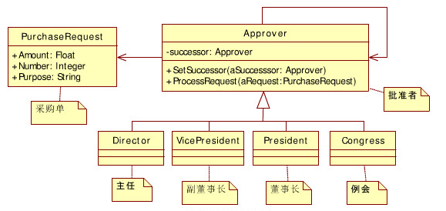
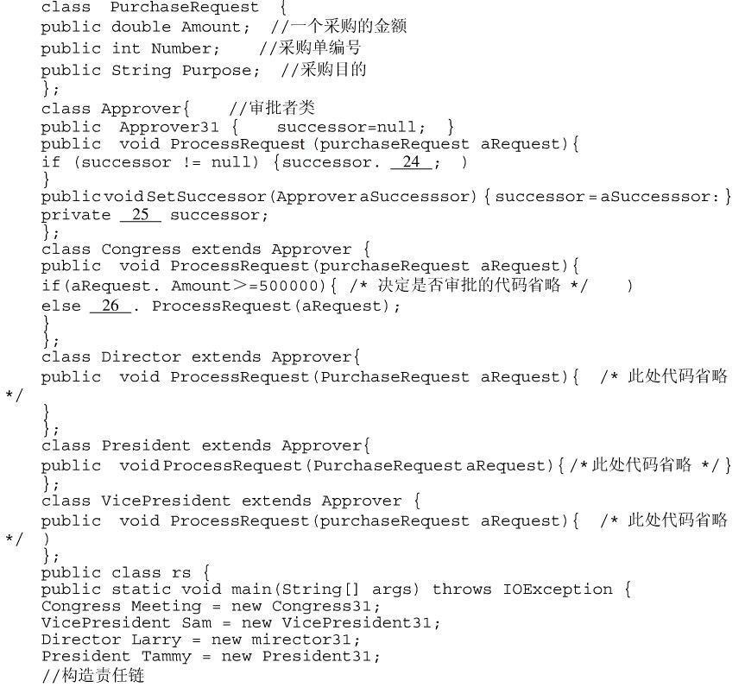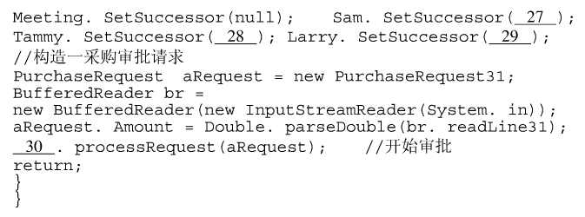

参考答案：
24、Processrequest（aRequest）
25、Approver
26、super
27、Tammy
28、Meeting
29、Sam
30、Larry

该资料制作于24年7月，适用于第五版教材

